Tiết Khoa học:
T45 - Bài 21: ÔN TẬP CHỦ ĐỀ VI KHUẨN
I. Yêu cầu cần đạt:
1. Kiến thức, kĩ năng:
- Năng lực khoa học tự nhiên: Tóm tắt được những nội dung chính đã học dưới dạng sơ đồ. Vận dụng được kiến thức và kĩ năng của chủ đề vào giải quyết một số tình huống đơn giản trong cuộc sống.
2. Năng lực :
- Tự chủ và tự học: Tích cực, chủ động đọc tư liệu sưu tầm.
- Giao tiếp và hợp tác: Hợp tác với bạn trong hoạt động nhóm, trình bày được ý kiến của cá nhân. Giải quyết vấn đề và sáng tạo: Phát triển sơ đồ tư duy, giải quyết tình huống có thể xảy ra trong thực tế.
- Trách nhiệm: Có ý thức giữ gìn sức khoẻ, phòng tránh dịch bệnh cho bản thân và cộng đồng.
3. Phẩm chất.
- Chăm chỉ, trách nhiệm trong hoạt động tìm hiểu và các hoạt động nhóm.
II. Đồ dùng dạy học :
- Giáo án điện tử; bảng nhóm.
III. Hoạt động dạy học:
Hoạt động của giáo viên | Hoạt động của học sinh
1. HĐ mở đầu ( 2-3’)  - GV mời HS tham gia trò chơi: "Nhà vi khuẩn học".  - GV đưa lần lượt các câu hỏi để HS trả lời:  + Vi khuẩn lactic có tác dụng gì trong việc chế biến thực phẩm?  + Vì sao cho đường vào nước muối chua rau, củ, quả lại rút ngắn thời gian muối chua?  + Vi khuẩn gây sâu răng sống ở đâu?  + Bệnh tả lây qua đường nào?  + Kể 3 việc làm tăng nguy cơ nhiễm bệnh tả.  + Làm thế nào để tránh nhiễm các vi khuẩn gây bệnh?  - GV khen ngợi, trao thưởng.  - GV kết nối vào bài: Trong tiết ôn tập chủ đề hôm nay, các em sẽ được hệ thống kiến thức về vi khuẩn bằng sơ đồ và vận dụng kiến thức đã học để xử lí các tình huống có liên quan đến vi khuẩn trong đời sống hằng ngày.  - GV ghi bảng. | - HS xung phong tham gia trò chơi để trả lời câu hỏi.  + Giúp bảo quản thực phẩm, làm tăng hương vị và tăng giá trị dinh dưỡng cho thực phẩm.  + Đường là thức ăn của vi khuẩn lactic nên cho đường vào nước muối chua rau củ quả sẽ giúp vì khuẩn phát triển nhanh hơn, rau củ nhanh chua hơn.  + Vi khuẩn gây sâu răng sống trong khoang miệng.  + Bệnh tả lây qua đường tiêu hoá.  + 3 việc làm tăng nguy cơ nhiễm bệnh tả: ăn uống không hợp vệ sinh, không rửa tay trước khi ăn và sau khi đi đại tiên....  + Thực hiện ăn sạch, uống sạch, giữ vệ sinh để đảm bảo vi khuẩn không xâm nhập được qua đường tiêu hoá, vết thương hở  - HS lắng nghe.  - HS ghi vở
2. Hoạt động thực hành, vận dụng ( 27-29’):  2.1. Hoàn thiện sơ đồ tổng hợp kiến thức về vi khuẩn.  - GV trình chiếu sơ đồ tư duy "Vi khuẩn"  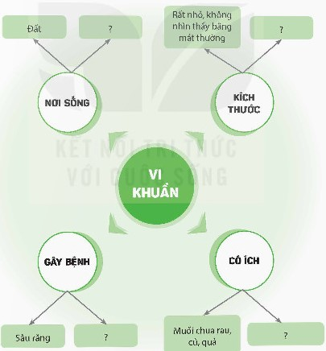  - GV chia lớp thành 4 tổ, phát thẻ, bút màu, giao nhiệm vụ cho từng tổ sử dụng tư liệu sưu tầm, kiến thức đã học, trao đổi và xây dựng sơ đó tổng hợp kiến thức về vi khuẩn theo 4 nội dung:  + Nơi sống; Kích thước; Có ích; Gây bệnh.  - GV đi quan sát giúp đỡ  - Mời đại diện 4 tổ lần lượt lên chia sẻ  - Tổ chức cho HS bình chọn sơ đồ đúng đẹp nhất.  - GV khen ngợi, kết luận: Vi khuẩn là sinh vật có xung quanh và trong chính cơ thể con người mà ta không thể biết hết được. Vì vậy, chúng ta cần làm gì để giảm nguy cơ nhiễm bệnh do vi khuẩn? Cô và các em tiếp tục tìm hiểu ở HĐ2. | - HS hoạt động theo nhóm tổ  - Tổ trưởng phân công cho các nhóm đôi thực hiện từng nội dung và chia sẻ nhanh trong tổ  - Thư kí có nhiệm vụ gắn các nội dung vào sơ đồ chung  - Đại diện tổ báo cáo trước lớp.  + Nơi sống: đất, nước, không khí, thực phẩm, các bề mặt, trên cơ thể các sinh vật khác,...  + Kích thước rất nhỏ, không thể nhìn được bằng mắt thường, có nhiều hình dạng khác nhau.  + Có ích: muối chua rau, củ, quả, làm sữa chua,...  + Gây bệnh: sâu răng, tiêu chảy, viêm họng.....  - Các tổ nhận xét, bổ sung góp ý  - HS lắng nghe, ghi vở ý chính.
2.2. Tìm hiểu những việc làm giúp giảm nguy cơ nhiễm bệnh từ vi khuẩn:  - GV cho HS quan sát hình 2/ SGK và đọc yêu cầu bài tập.  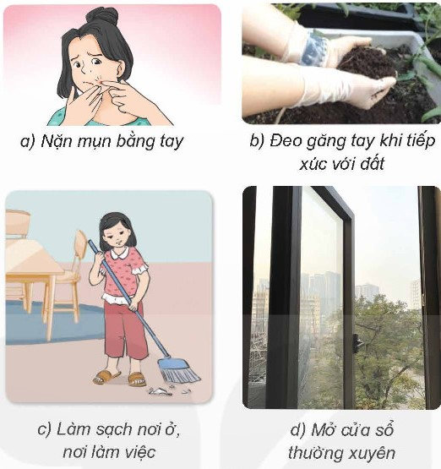  - GV yêu cầu HS quan sát hình 2, thảo luận nhóm 4 điền phiếu học tập.  + Việc nặn mụn bằng tay có thể gây ra điều gì?  + Vi khuẩn gây bệnh có thể sống ở những môi trường nào?  + Việc dọn vệ sinh có tác dụng gì?  + Mở cửa sổ thường xuyên có tác dụng gì?  - Mời đại diện các nhóm nêu ý kiến.  - GV nhận xét, mời HS nêu thêm những việc nên làm để giảm nguy cơ nhiễm bệnh từ vi khuẩn.  - GV nhận xét, khen ngợi.  - GV kết luận: Loại bỏ môi trường sống của vi khuẩn, ngăn ngừa vi khuẩn tiếp xúc, xâm nhập vào cơ thể là cách làm hiệu quả để phòng tránh bệnh do vi khuẩn. | - HS quan sát tranh  - 1 HS đọc to bài tập 2.  - HS thảo luận trong nhóm 4, quan sát 4 hình và tư liệu sưu tầm, điền kết quả vào phiếu.  - HS nêu ý kiến:  + Giữ vệ sinh cá nhân, vệ sinh nơi ở  + Bổ sung chất dinh dưỡng cho cơ thể.  + Thường xuyên rửa tay bằng xà phòng.  + Có thể tiêm phòng bệnh nếu cần.  - HS khác bổ sung ý kiến.  - HS lắng nghe, ghi vở ý chính.
  Hình | Việc làm | Tăng nguy cơ nhiễm | Giảm nguy cơ nhiễm
  2a | Nặn mụn bằng tay | Vi khuẩn gây bệnh xâm nhập cơ thể qua vết thương hở
  2b | Đeo găng tay khi tiếp xúc với đất |  | Ngăn cách cơ thể tiếp xúc trực tiếp với vi khuẩn trong đất
  2c | Làm sạch nơi ở, nơi làm việc |  | Giảm nơi ở, giảm cung cấp chất dinh dưỡng cho vi khuẩn sinh sống
  2d | Mở cửa sổ thường xuyên |  | Ánh sáng mặt trời có khả năng diệt vi khuẩn, lưu thông không khí
2.3. Sắm vai xử lí tình huống
- GV mời HS đọc tình huống ở bài tập 3.  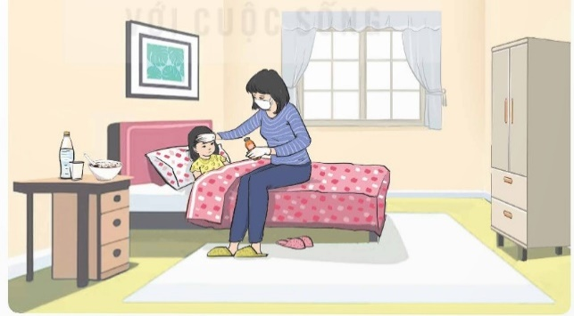  - GV cho HS quan sát tranh, gợi ý mở rộng thêm để HS thực hiện sắm vai xử lí tình huống.  + Bác sĩ gia đình.  + Bác sĩ ở trạm y tế phường  + Cô giáo đến thăm.  - Mời các nhóm lên xử lí tình huống.  - GV nhận xét, góp ý cho HS nếu cần.  - Cho HS bình chọn:  + Nhóm xử lí tốt nhất.  + Nhóm có diễn xuất tự nhiên nhất.  - Tổng kết khen ngợi nhóm thực hiện tốt.  - GV đưa kết luận: Bệnh do vi khuẩn có thể xảy ra với bất cứ ai, ở bất cứ đâu. Thực hiện thường xuyên, có ý thức các việc giúp giảm nguy cơ lây nhiễm bệnh từ vi khuẩn sẽ giúp chúng ta có chất lượng cuộc sống tốt hơn. | - 1 HS đọc to  - HS quan sát hình 3.  - HS lắng nghe nhiệm vụ  - HS thực hiện sắm vai trong tổ:  + Nhóm trưởng phân vai  + Xây dựng lời thoại, diễn xuất hoạt động gì  + Tập xử lí trong nhóm.  - Các nhóm lên sắm vai xử lí tình huống: Khi có người bị mắc bệnh tả trong gia đình hoặc công đồng cần thực hiện những việc sau để giảm nguy cơ lây nhiễm cho người khác  + Đồ chất thải vào bồn cầu, sau khi đó chất thải cần ngay lập tức khử trùng bồn cầu bằng chất diệt khuẩn.  + Cần rửa tay và sử dụng chất sát khuẩn sau khi tiếp xúc với người bệnh.  - HS khác nhận xét, góp ý  - HS cả lớp lắng nghe.
3. Hoạt động tổng kết :  - GV nhận xét, khen ngợi HS  - Dặn dò HS đọc trước, và sưu tầm tư liệu cho bài sau: Sự hình thành cơ thể người | - HS lắng nghe  - 1 HS đọc  - HS lắng nghe và thực hiện
_________________________________

